

Personal Shapes

ADM. 2013-2014

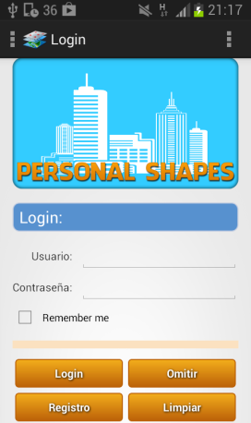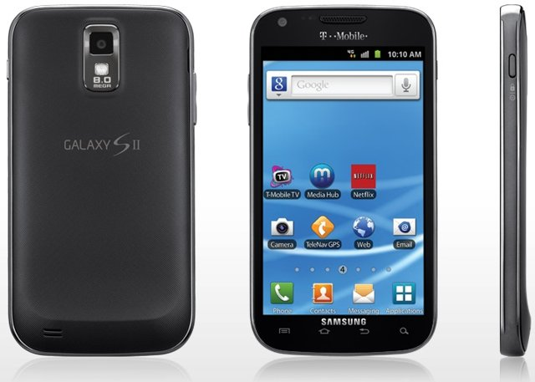

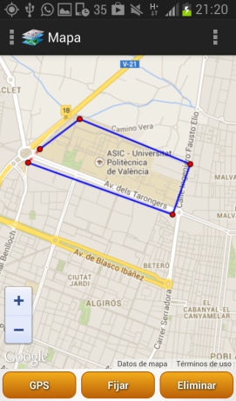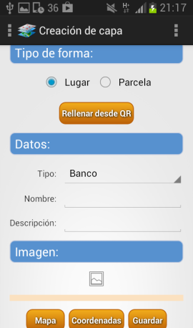

***Autores*: Ángel Alberto Hernández Rivero y Joan Manuel Velilla Torres**

Personal Shapes

ÍNDICE

1. Actas de reunión
2. Resumen de la aplicación
3. Planificación de tareas
4. Posicionamiento
5. Control de versiones
6. Datos de interés

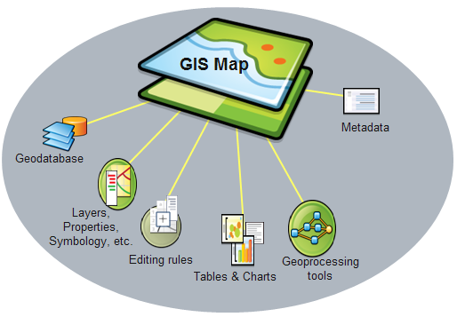

1. Actas de reunión

Para la planificación del proyecto primeramente decidimos en realizar quedadas presenciales los primeros días para planificar el proceso de desarrollo ya que los componentes del grupo somos de distintas escuelas (dos de topografía, cartografía y geodesia y uno de informática) con horarios muy distintos. Todas nuestras actas de reunión y quedadas se han hablado mediante un grupo en Whatsapp.

* 1 reunión presencial

La primera fecha de reunión fue el 2-12-2013 en la Casa del Alumno de la UPV.

Asistentes presenciales fueron: Joan Velilla Torres, Ángel Hernández y Jorge Martínez Tórtola.

* Puntos tratados

Lo primero que decidimos es el objetivo de la aplicación combinando un proceso de Sistemas de Información Geográfica (SIG) y la utilización de vías de transporte con la aportación de códigos QR.

Hemos tratado también los horarios de cada uno y hay dos días a la semana de la semana que podíamos hacer quedadas presenciales, miércoles y jueves por la tarde. Lo bueno de ser solo 3 en el grupo es que podemos combinaros bien y trabajar en equipo con más facilidad que al ser un grupo numeroso.

Pero al acercarse vacaciones de invierno y al ser los tres de pueblos diferentes y la imposibilidad de hacer quedadas presenciales pasaríamos a quedadas online, donde estaríamos comunicados mediantes Skype por voz y TimeViewer por visualidad de pantallas. El proyecto se realizará mediante la herramienta de Eclipse donde trabajaremos a través de Dropbox con carpetas y proyectos comunicados. Por lo que al cambiar uno de nosotros algo de un archivo automáticamente el otro lo podría visualizar. Creamos los proyectos y los comunicamos en esta primera reunión.

Por lo que los acuerdos alcanzados son el objetivo del proyecto, el método de comunicación entre los integrantes del grupo y el acuerdo del horario del grupo.

Fecha de la siguiente reunión 4-12-2013 en la Casa del Alumno en la UPV.

Aspectos a tratar: metodología del proyecto.

* 2 reunión presencial

La segunda fecha de reunión fue el 4-12-2013 en la Casa del Alumno de la UPV.

Asistentes presenciales fueron: Joan Velilla Torres, Ángel Hernández y Jorge Martínez Tórtola.

* Puntos tratados

La metodología y la estructura de la aplicación como las ideas de cada uno que quiera aportar a ella. Decidimos hacer un resumen completo y detallado de la aplicación y un primer borrador de la interfaz gráfica de ésta a través de la herramienta MockFlow. El resumen completo de la aplicación se detallará en el siguiente apartado. Con esto ya nos abarco toda la tarde. Las siguientes quedadas las haríamos vía online. Menos una que la haríamos presencial con el profesor de la asignatura para explicarle los objetivos finales y cómo vamos avanzados en ello.

* Reuniones vía online

Para mejorar la calidad de trabajo y su rapidez se decidió cambiar de herramienta de intercambio de datos a TortoiseGit. Esta herramienta nos permite crear ramas a partir de una rama master principal donde podremos cambiar cada uno de nosotros datos en ellas sin ningún problema. Luego estas ramas se mezclaran con la principal obteniendo un proyecto final.

2. Resumen de la aplicación

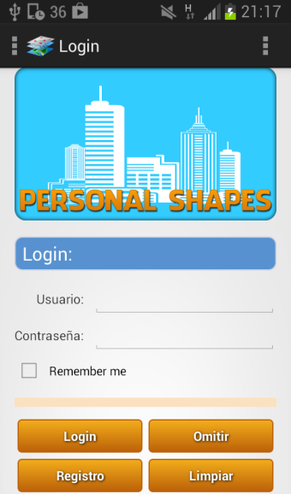El desarrollo de la aplicación Android será una herramienta de gestión, visualización, creación y edición de cartografía a partir de mapas dentro de una misma red social.

* Como toda red social se registrarán nuevos usuarios y a continuación tendrán la opción de logearse.Podrán buscar y agregar a otros usuarios también registrados en la aplicación enviándoles solicitudes de amistad como compartir su cartografia creada con estos. A la aplicación se podrá entrar aunque no estés registrado en ella, a partir de un botón que omitirá los datos de login de un usuario pero solo se tendrá acceso a unos determinados contenidos.

La información de cada usuario se guardará en el servidor web pues cuando los usuarios hagan búsqueda de usuarios necesitan recuperar los perfiles desde la web. Los campos estarán divididos en privados y públicos, que seran los siguientes:

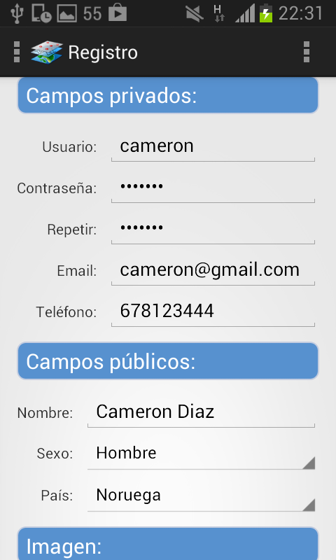

Campos privados:

* Id: número entero
* User: cadena de texto
* Password: cadena de texto
* Email: cadena de texto
* Phone: numero entero

Campos públicos:

* Name: cadena de texto
* Gender: cadena de texto
* Country: cadena de texto
* Photo: cadena de texto
* 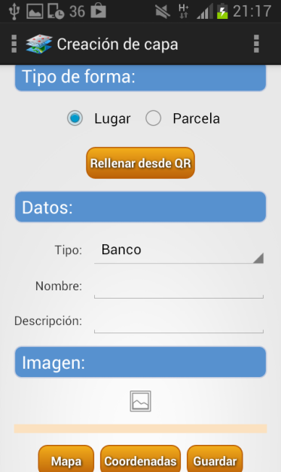La cartografía que se podrá gestionar podrá ser de dos tipos. El primero será una cartografía de puntos de interés como pueden ser lugares personales, diferenciados por categorías de lugar, como bar, restaurante, etc., o también como puntos de cota o puntos para un levantamiento topográfico... El segundo, serán polígonos para la creación de parcelas, subparcelas... En definitiva, para todo tipo de elementos de puntos y polígonos relacionados con la cartografía.
* Con esta aplicación el usuario podrá crear, modificar y eliminar sus lugares personales o parcelas a través de sus coordenadas, mapas o información que le aporte a la aplicación. Además podrá consultarlos en una lista y/o un mapa. También tendrá la posibilidad de darle más interoperabilidad a la aplicación con la capacidad de poder compartir su cartografía creada con otros usuarios que haya agregado a su red social, podrá realizarlo vía QR a través de redes sociales o email o internamente desde la misma aplicación.

El conjunto de lugares se almacenará en una base de datos. Los campos deben ser los siguientes:

* _id: número entero
* nombre: cadena de texto
* tipo: cadena de texto
* descripción: cadena de texto
* coords: número real (float)
* foto: cadena de texto

El conjunto de parcelas se almacenará en una base de datos. Los campos deben ser los siguientes:

* _id: número entero
* nombre: cadena de texto
* descripción: cadena de texto
* coords: número real (float)

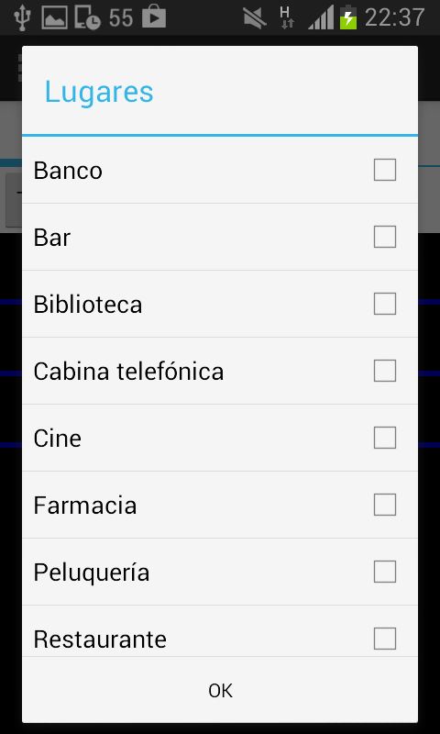

* foto: cadena de texto
* En caso de que se seleccione la categoría: "Lugar personal" entonces el control de tipo se activa, mientras que si selecciona la categoría parcela, entonces el control de tipo se desactiva. Nosotros ofrecemos los tipos de forma fija. Cada tipo estará representado por un número con el objetivo de que se puedan compartir entre los usuarios de una forma más fácil.

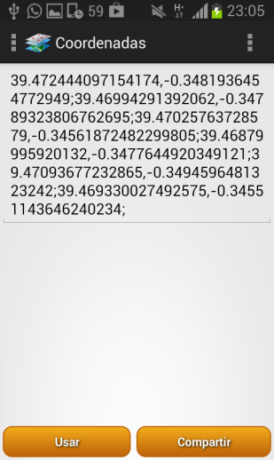

* La coords son las coordenadas latitud y longitud del lugar. El usuario también puede especificarlas. El texto generado por las coordenadas estará separado por “;”para separar los puntos o vértices del polígonos generados y por “,” para separar la latitud y la longitud de cada punto o vértice.
* Este texto se podrá compartir a partir de un Intent implícito a través de otras redes sociales, porque si se quisiera compartir con amigos de la aplicación pues se compartiría internamente. El archivo generado de texto se podrá visualizar desde un PC y se podrá transformar a capas .shp automáticamente a través de un código programado por python.

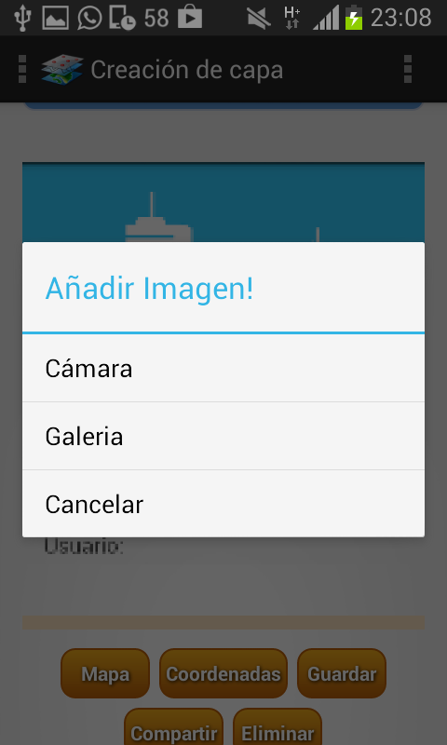

* El campo “foto” es un path que referencia a un fichero de imagen guardado en alguna carpeta. La foto también debe ser visible y clickable. Al pulsar la foto se le ofrecerá al usuario la posibilidad de cambiarla por otra presente dentro del teléfono o tomada desde la propia cámara (en este caso la nueva foto se guardará en la carpeta dentro del teléfono reservada por la aplicación para las imágenes). La imagen resultante se reducirá de tamaño conservando la calidad de la imagen. Al volver de esa actividad, el path de la imagen seleccionada será la nueva foto asociada al lugar.
* 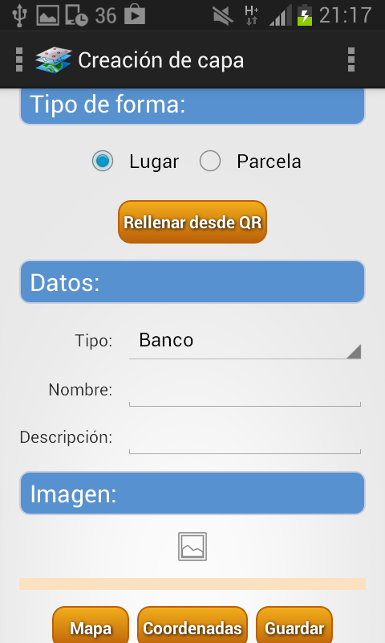El usuario tambien podrá generar un código QR con información básica sobre un lugar personal. El código QR estaría formateado de la siguiente forma:

“Nombre(máx. 30 chars)|descripción máx. 70 chars |tipo(máx. 2 chars)|latitud(máx. 16 chars)|longitud(máx. 16 chars).Por tanto habría un total de 134 caracteres.”

* Entonces, esto permitiría por ejemplo que el dueño de algún lugar de interés, por ejemplo, un restaurante, cree en su móvil, con la aplicación, un lugar personal, y a partir de él crear un código QR y mandarse esa imagen por correo e insertarla en su página web. Por otro lado un usuario normal al entrar en la página web de este restaurante, con la propia aplicación del móvil puede escanear el código QR y añadir la información del restaurante a su conjunto de lugares personales y ver el restaurante en el mapa que la aplicación le muestra.

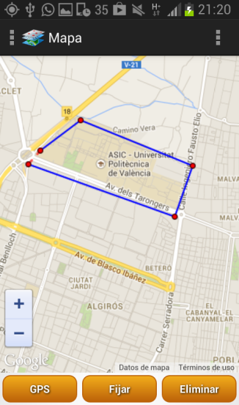

* En el caso de la categoría lugar personal existe sólo un marcador variable y en el caso de la categoría parcela existe múltiples marcadores fijos y un marcador variable que puede posicionarse tanto con el dedo como con el botón: "Posición GPS". Para fijarse simplemente se pulsa el botón: "Fijar punto". Los botones "Fijar punto" y "Eliminar último punto" sólo están disponibles (habilitados) para la categoría parcela.

Esta actividad sirve tanto para editar un lugar existente como para crear uno nuevo. En caso de editar, habrá un botón “Guardar” que actualizará el lugar la BD local con los nuevos valores introducidos por el usuario (nombre, tipo, descripción y URI de la foto). También habrá otro botón “Eliminar” que borrará el lugar de la BD. En el caso de crear un lugar nuevo, en vez de los botones “Guardar” y “Eliminar” habrá un botón “Crear” que insertará el nuevo lugar en la BD con los datos introducidos.

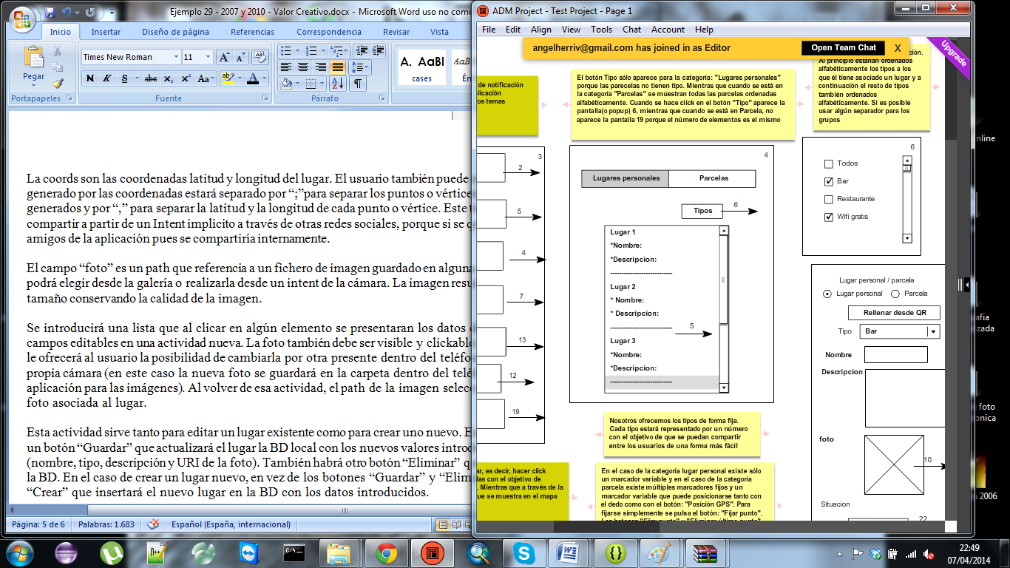

* Se introducirá en una actividad una lista que al clicar en algún elemento se presentaran los datos del lugar o parcela en campos editables en una actividad nueva. El botón Tipo sólo aparece para la categoría: "Lugares personales" porque las parecelas no tienen tipo. Mientras que cuando se está en la categoría "Parcelas" se muestran todas las parcelas ordenadas alfabéticamente.
* En la actividad del mapa se introducirá un menú para la selección de capas en formato .kml que ofreceremos nosotros al usuario, transformadas desde el formato .shp que es un  formato estándar para el intercambio de información geográfica entre sistemas de información geográfica. En el mapa, al hacer clic en los íconos se mostrará información variable, por ejemplo, en valenbisi, la cantidad de huecos y bicis disponibles.

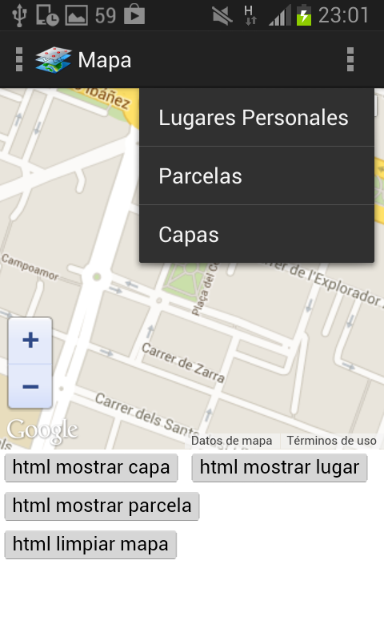

* Las capas que se podrán visualizar sobre el mapa serán:
* Lugares personales ordenadas por tipos de lugar
* Parcelas personales
* Capas:
  + Estaciones de Valenbisi
  + Códigos postales
  + Parcelas de la Comunidad Valenciana
  + Fuentes y bebederos de agua

Las capas que nosotros incorporamos al proyecto las descargamos de la sede electrónica del catastro a partir de un certificado digital electrónico.

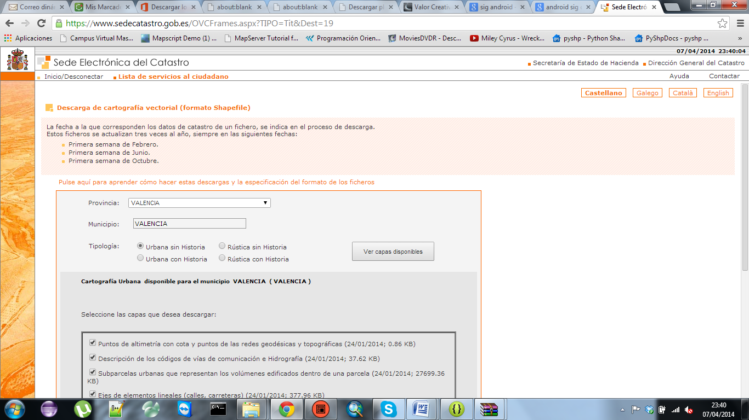

Habrá un buscador de lugares personales y parcelas como de amigos en la red social. El usuario podrá editar un perfil personal que el resto de usuarios agregados a él podrán visualizar. Se diseñaran detalles como menús de opciones, contextuales, optimizaciones... que mejoren la aplicación.

3. Planificación de tareas

* Definición de roles (%) dentro del grupo

Respecto a los roles del equipo de desarrollo, se decidió que todos abarcaríamos todos los roles de un proyecto común. Ya que al ser un equipo compuesto por tres componentes todos deberían ayudar en cada uno de los campos posibles. Cada uno del grupo aportaba sus ideas para mejorar el proyecto.

Los tres componentes del grupo programamos y diseñamos la interfaz gráfica de la aplicación. Joan y Jorge, los topógrafos, decidieron la mayor parte de la interfaz ya que el objetivo de la app era la creación y edición de cartografía a través de Android. A continuación Ángel, el informático, coordino el proyecto y nos dividió por objetivos que se pretendía de la aplicación para incorporar a posteriori todas las funciones creadas. Ángel también decidió la metodología y el mantenimiento correspondiente para la escritura de la programación.

* Definición de tareas a realizar

Para desarrollar esta parte y para nosotros poder entendernos mejor según los objetivos e ideas de cada componente nos creamos un Test Project con la herramienta Mockflow. En ella interpretamos toda la interfaz gráfica y asignamos las correspondientes tareas.

* Interfaz gráfica de todas las pantallas de la aplicación
* Fecha de inicio
* Duración: 2 semanas
* Responsables: Jorge y Joan
* Búsqueda de las capas topográficas y subida al servidor de Google
* Fecha de inicio
* Duración: 3 semanas
* Responsables: Joan
* Bases de datos local y web
* Fecha de inicio
* Duración: 4 semanas
* Responsables: Ángel
* Funcionalidad de la interfaz gráfica
* Fecha de inicio
* Duración: 4 semanas
* Responsables: Joan
* Funcionalidades para los WebViews
* Fecha de inicio
* Duración: 3 semanas
* Responsables: Ángel

4. Posicionamiento

Estudio de mercado

* ¿Existen aplicaciones similares?

Sí, hay muchísimas aplicaciones que muestren visores de mapas pero no todas con las mismas funcionalidades

[OruxMaps](https://play.google.com/store/apps/details?id=com.orux.oruxmaps&feature=more_from_developer#?t=W251bGwsMSwyLDEwMiwiY29tLm9ydXgub3J1eG1hcHMiXQ..): Es una aplicación de Visor de Mapas, trazador de rutas con GPS. Online con múltiples mapas, y offline con mapas calibrados para OruxMaps.

Google Maps: contiene mapas detallados con edificios 3D,  navegación GPS detallada dirigida por voz,  indicaciones de rutas a pie, en coche, en bici y en transporte público, información del tráfico en tiempo real para evitar los atascos, búsqueda local y opiniones sobre negocios, Street View de Google Maps, etc.

ArcGIS es una gran manera de utilizar los mapas. Pulsa sobre el mapa o utiliza tu ubicación actual y descubre información acerca de lo que ves. Puedes realizar consultas, buscar y encontrar información, medir distancias y áreas de mapas de interés y compartir con los demás. Sin embargo no es tan potente como su hermano mayor, el ArcPad.

Enlace de la información:

<http://mappinggis.com/2012/08/las-mejores-aplicaciones-sig-para-android/>

* ¿Cuáles son sus puntos fuertes?

La gran cantidad de información que aportan a los mapas detallados. La posibilidad de consultar con una búsqueda rápida la información que se necesite. La capacidad de realizar rutas para trayectos tanto a pie como en coche.

* ¿Qué aspectos no están cubiertos o que no están disponibles en todas las aplicaciones?

La creación de lugares personales y parcelas con información detallada del lugar. Como puede ser las coordenadas latitud y longitud. Para las parcelas, como son polígonos, se cogerían las coordenadas de todos los vértices.

La capacidad de eliminar o editar ese lugar o parcela ya creado y poder compartirlo desde código QR o internamente desde la propia aplicación.

Las capas que nosotros importamos son de detalle información y específica para gente profesional, cosa que las otras aplicaciones no aporta.

5. Control de versiones

Dos opciones:

▪ Centralizado: Subversion (SVN)

<http://subversion.apache.org/>

▪ Distribuido: GIT

<http://git‐scm.com/>

○ Google Code: http://code.google.com

6. Datos de interés

* Configuración de Github con Eclipse:

Instalar los dos plugins que se indican.

* La clave SSH2 el eclipse la coge según lo que se especifique aquí.
* General / Network Connections / SSH2 (Pero hay que generarlas en el tab de al lado).
* Hay que darle a Github la clave pública en forma de texto.
* Notas:

1. Eclipse parece que sólo puede trabajar con una clave privada SSH (dsa ó rsa)
2. Github no permite usar una clave pública en más de un proyecto
3. Por tanto sería un error dar la clave pública a un compañero para poder trabajar en un proyecto, porque aunque es posible, si se quiere trabajar en otro proyecto, habría que generar otro par de claves (privada/púbica) para dárselo a Github (según restricción del punto 2), pero debido a la restricción del punto 1 no se podría usar Eclipse para ese segundo proyecto. Por tanto, lo que hay que hacer es generar un solo par de claves que identifique a un ordenador (por ejemplo) y desde donde se van a manipular múltiples proyectos con una clave y luego desde Github añadir colaboradores a los proyectos correspondientes. También se podría usar una clave en múltiples ordenadores, pero eso será más o menos conveniente según el nivel de seguridad que se quiera tener sobre un proyecto (un ordenador puede ser robado). No obstante también se podría usar un par de claves por cada programa dentro de un mismo ordenador.

Si lo que se ha hecho ha sido clonar un proyecto desde internet, el protocolo por defecto es http, así que hay que cambiarlo a ssh de forma manual.

Como usuario hay que poner obligatoriamente: git.

Excepto en el momento de la creación, las claves privadas se cargan en el eclipse en el momento en el que éste se abre.

* Hay veces en que hay que ignorar ciertos archivos porque las rutas a las librerías de cada colaborador son diferentes (Ejemplo: /project.properties). Para ignorar un archivo hay que hacer click derecho en el archivo y luego:  Team / Ignore. También, opcionalmente se puede modificar el archivo: .gitignore que está en el directorio raíz del proyecto. Aunque después de hacer algunas comprobaciones es mejor no ignorar el archivo: /project.properties porque entonces al descargarlo en el otro ordenador el Eclipse se lía un poco para poder cambiar las configuraciones del proyecto porque parece que espera encontrar el archivo anterior.
* El ignore del: /project.properties se puede poner luego de haber descargado el master, pero sí que es importante subir el master con este archivo para que el Eclipse no tenga errores.
* Cuando se haga un commit marcar todas las opciones (de modo general).
* Se puede machacar la rama de uno con la rama de otro (en caso de que hayan archivos en conflictos se pueden borrar esos archivo)
* A la hora de incluir la librería: “android-support-v7-appcompat” en el proyecto sólo hacerlo desde “Properties/Android” y no hacerlo desde: “Properties / Java Build Path / Projects”. Además, tener cuidado de no incluir estas librerías en formato de .jar en el build path por ejemplo dentro de un directorio: “lib”.

<https://www.youtube.com/watch?v=lUU-41xMMFw>

Opcionalmente aunque no necesario para poder subir archivos (porque se puede hacer a partir de las claves SSH), se pueden establecer los colaboradores de un projecto (repositorio) en:

<https://github.com/Joanv12/adm_personal_places/settings/collaboration>

Tutorial Remote Git Server and Merging:Git & Eclipse

<http://www.youtube.com/watch?v=KfeqnernMmE>

Resumen

1º pantalla

Crea una nueva rama desde la opción de  -> new branch con la opción Merge desde el directorio origin/master

Con la nueva rama seleccionada se realizaran los cambios concurrentes a su proyecto y realizara un -> commit.

Seleccionas la rama master y clicando en la anterior rama creada realizas un -> Merge y por ultimo un ->push a todo el proyecto

2º pantalla

Crea una nueva rama desde la opción de  -> new branch con la opción Merge desde el origin/master

Con la nueva rama seleccionada los cambios concurrentes a su proyecto y realizara un -> commit.

Seleccionas la rama master y clicando en la anterior rama creada realizas un -> Merge.

A continuación con la rama master seleccionada realizas un -> fetch para importar los datos a la rama remota y un -> pull para combinarlos con la rama master en local.

Aparecerán conflictos que habrá que resolverlos con la vista Git Stating.

Y por ultimo un commit and push cuando ya se haya realizado los conflictos

1º pantalla

Ahora en la 1º pantalla realizara un fetch y pull para recuperar esos cambios establecidos en la pantalla 2º.

Tutorial EGit:

<http://wiki.eclipse.org/EGit/User_Guide/State>

Para eliminar los branch de un repositorio hay que hacer un push remoto desde: **Team > Remote > Push...**

Signficado de los íconos (leyenda):

<http://wiki.eclipse.org/EGit/User_Guide/State>

Importante:

Cuando al intentar hacer un Push se obtenga el error: **non-fast forward**

Hacer un Pull y luego un Push.

* Obtención de las capas cartográficas

Datos Valenbisi  (en tiempo real):

<http://www.valenbisi.es/service/carto>

[http://www.valenbisi.es/service/stationdetails/valence/<number](http://www.valenbisi.es/service/stationdetails/valence/%3cnumber)>

Bebederos de agua: <http://goo.gl/PNG7FQ>

Telf.: 963 52 54 78 , Ext.: 2560

Solicitar información por vías formales:

<https://sede.valencia.es/sede/registro/procedimiento/WEB_ASSET_1_20120000008114>

Generador de códigos QR (a modo de ejemplo, pues la aplicación tendrá su propio generador)

<http://www.codigos-qr.com/generador-de-codigos-qr>

Cartografía digital del catastro a través de un certificado digital electrónico

<http://www.sedecatastro.gob.es>

Cadena de ejemplo:

aaaaaaaaaaaaaaaaaaaaaaaaaaaaaa|aaaaaaaaaaaaaaaaaaaaaaaaaaaaaaaaaaaaaaaaaaaaaaaaaaaaaaaaaaaaaaaaaaaaaa|12|39.471715000000|-0.381432000000